Fun識香港工作紙
前荔枝角醫院(饒宗頤文化館)
Former Lai Chi Kok Hospital (Jao Tsung-I Academy)
姓名：_____________________
班別：_____________________
日期：_____________________

- 配對題：試將下列吻合的圖像和文字配對起來。
Multiple Choice: Choose the correct answers and put them in the boxes below.

隔離 ‧ ‧

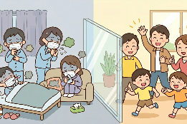
活化 ‧ ‧


推廣 ‧ ‧

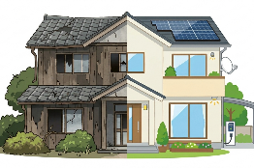
療養 ‧ ‧

- 習字題：試依照筆順，並跟隨字樣練習生字。
Practice writing: Try to write the Chinese characters according to the stroke order and the characters shown.
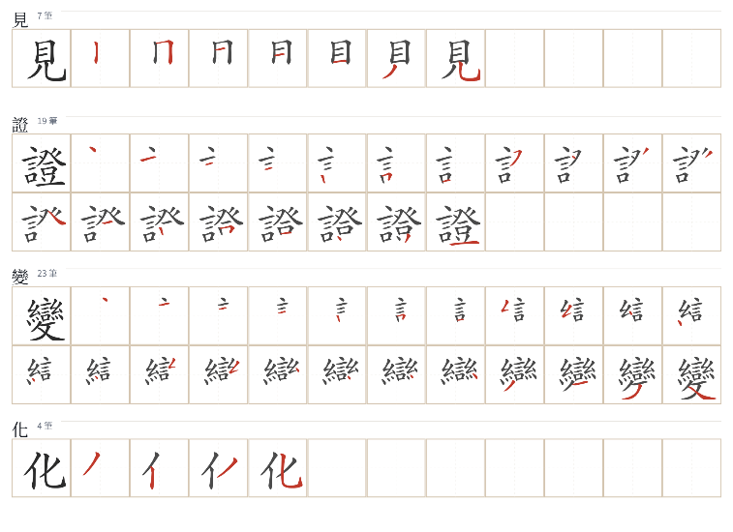
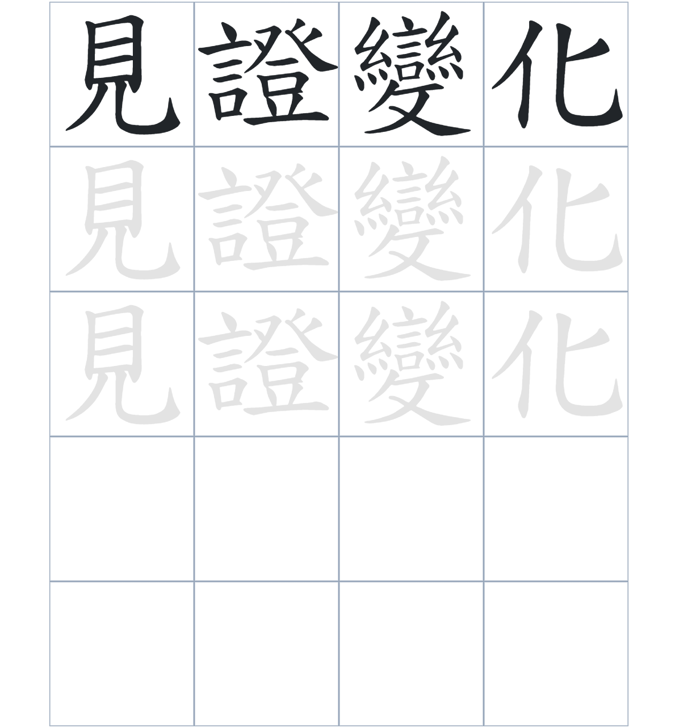

試根據文章內容，回答下列部分：
- 填充題：試在各題留空部分填上正確答案。
Fill in the blanks: Fill in the blanks with the correct answers.

前荔枝角醫院最初是華工的屯舍，後來因華工____________苦役而關閉。由於建築依山而建，位置____________，在不同時期曾被用作霍亂____________。2008年，政府推行____________計劃，將其改建成饒宗頤文化館，用以____________中國藝術與文化。

- 短問答：試以自己的文字，以完整句子回答下列的題目。
Short Questions: Give short answers to the following questions.
問題1.
為什麼前荔枝角醫院在早期會被老一輩香港人俗稱為「豬仔館」？
_______________________________________________________________________________________
_______________________________________________________________________________________

問題2.
前荔枝角醫院在 1924 年至 1937 年期間是什麼用途？
_______________________________________________________________________________________
_______________________________________________________________________________________

問題3.
現在的前荔枝角醫院已經改建成什麼地方？
_______________________________________________________________________________________
_______________________________________________________________________________________
- 選擇題：選取適當的答案，將其英文字母代號填入空格內。
Multiple Choice: Choose the correct answers and put them in the boxes below.

問題1.
根據句意，為括號位置選出適當的詞語。
「（ ）這座歷史建築先獲選參加活化計劃，（ ）才改建成現今的饒宗頤文化館。」
A. 越……越 B. 除了……還
C. 雖然……但是 D. 先……然後 □

- 造句題：嘗試根據提供的句式造句。
Make a sentence: Try to write a sentence by using the provided sentence structure and information.

問題1.
請用「因為……，所以……」的句式，說明荔枝角醫院被用作隔離營蹟的原因。
_______________________________________________________________________________________
_______________________________________________________________________________________

問題2.
請用「除了……，還……」的句式，描述荔枝角醫院曾經有多種設施。
_______________________________________________________________________________________
_______________________________________________________________________________________

問題3.
請用「雖然……，但是……」的句式，描述荔枝角醫院滄桑的歷史，並在活化後充滿了文化氣息。
_______________________________________________________________________________________
_______________________________________________________________________________________
- 短文寫作：試寫一段簡短的導遊詞，向遊客介紹「前荔枝角醫院(饒宗頤文化館))」。 （約40字）
Short Writing: Write a tour guide to introduce the “Former Lai Chi Kok Hospital (Jao Tsung-I Academy)” to tourists. (Approximately 40 words)
_______________________________________________________________________________________
_______________________________________________________________________________________
_______________________________________________________________________________________
_______________________________________________________________________________________
_______________________________________________________________________________________
_______________________________________________________________________________________

參考答案：

配對題：試將下列吻合的圖像和文字配對起來。
Multiple Choice: Choose the correct answers and put them in the boxes below.
隔離 ‧ ‧

活化 ‧ ‧

推廣 ‧ ‧

療養 ‧ ‧

填充題：試在各題留空部分填上正確答案。
Fill in the blanks: Fill in the blanks with the correct answers.

前荔枝角醫院最初是華工的屯舍，後來因華工反抗苦役而關閉。由於建築依山而建，位置隱蔽，在不同時期曾被用作霍亂隱蔽營等。2008年，政府推行隱蔽計劃，將其改建成饒宗頤文化館，用以隱蔽中國藝術與文化。

短問答：試以自己的文字，以完整句子回答下列的題目。
Short Questions: Give short answers to the following questions.
問題1.
為什麼前荔枝角醫院在早期會被老一輩香港人俗稱為「豬仔館」？
因為它曾被用作契約華工（俗稱「豬仔」）暫住的屯舍。_____________________________________
_______________________________________________________________________________________

問題2.
前荔枝角醫院在 1924 年至 1937 年期間是什麼用途？
前荔枝角醫院在那段期間的用途是荔枝角監獄。_____________________________________________
_______________________________________________________________________________________

問題3.
現在的前荔枝角醫院已經改建成什麼地方？
現在的前荔枝角醫院已經改建成饒宗頤文化館。_____________________________________________
_______________________________________________________________________________________

選擇題：選取適當的答案，將其英文字母代號填入空格內。
Multiple Choice: Choose the correct answers and put them in the boxes below.

問題1.
根據句意，為括號位置選出適當的詞語。
「（ ）這座歷史建築先獲選參加活化計劃，（ ）才改建成現今的饒宗頤文化館。」
A. 越……越 B. 除了……還
C. 雖然……但是 D. 先……然後 D

造句題：嘗試根據提供的句式造句。
Make a sentence: Try to write a sentence by using the provided sentence structure and information.

問題1.
請用「因為……，所以……」的句式，說明荔枝角醫院被用作隔離營蹟的原因。
因為當時傳傳染病肆虐，所以隱蔽的荔枝角醫院被用作隔離營。_______________________________
_______________________________________________________________________________________

問題2.
請用「除了……，還……」的句式，描述荔枝角醫院曾經有多種設施。
荔枝角醫院除了當過監獄，還當過痳瘋病療養院。___________________________________________
_______________________________________________________________________________________

問題3.
請用「雖然……，但是……」的句式，描述荔枝角醫院滄桑的歷史，並在活化後充滿了文化氣息。
雖然這座建築有著滄桑的過去，但是活化後它充滿了文化氣息。_______________________________
_______________________________________________________________________________________

